

Webvragen
- Een klant vult het contactformulier in op de website. Er zijn dan twee mogelijkheden:

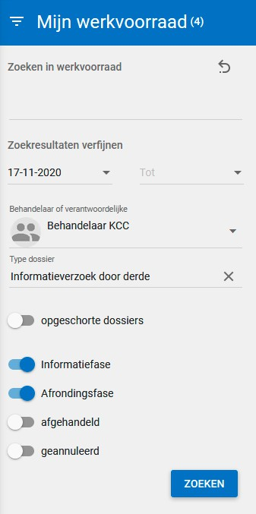
  - Indien de webvraag centraal binnenkomt, pakt iemand van ons team, Web & Telefoon,
de vraag op.

  - Sommige contactformulieren op de website hebben een kenmerk waardoor de vraag direct terecht komt in de juiste behandelbak (bijvoorbeeld de bak Afvalverwijdering – en verwerking). Hier komt Web & Telefoon niet aan te pas en zijn niet zichtbaar in onze behandelrol. Het kan zijn dat een vraag toch niet voor een bepaald team bedoeld is. In dat geval kan iemand de vraag op 'Behandelaar KCC' zetten en komt de vraag alsnog in je werkvoorraad.
Om de webvragen voor Web & Telefoon in te zien open je in de werkvoorraad in InProces de behandelrol Behandelaar KCC en het ‘type dossier’ Informatieverzoek door derde (zie het voorbeeld rechts). Hiermee zie je alle zaken die op onze rol staat. Hierin zie je:
- Zaken die nieuw binnenkomen via het contactformulier;
- Zaken die medewerkers terugzetten op onze rol omdat deze niet bij de goede medewerker terecht zijn gekomen;
- Opgeschorte zaken, waarbij we wachten op antwoord van de vragensteller

Webvraag komt binnen in de algemene behandelbak
- Je begint met de webvragen-dienst. Een (nieuwe) webvraag komt binnen in de algemene behandelbak “Behandelaar KCC” als zaak. Dit ziet eruit als volgt:

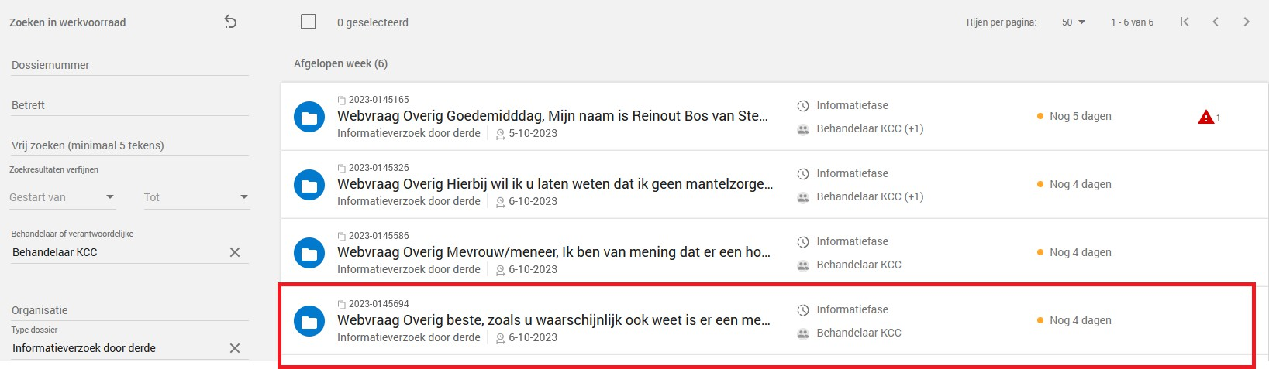

Toewijzen van de zaak aan jezelf
- Als je een webvraag oppakt, wijs je deze gelijk toe aan jezelf. Andere collega’s weten dan dat jij met die vraag bezig bent. Je kan dus ook zien aan zaken of deze al opgepakt zijn, door te checken of er al een collega bij de behandelaar (poppetjes rechts bovenin de zaak) staat. Als dit niet zo is, kun je de vraag oppakken. Klik op de zaak om deze te openen. De zaak opent zich in verkleinde weergave.
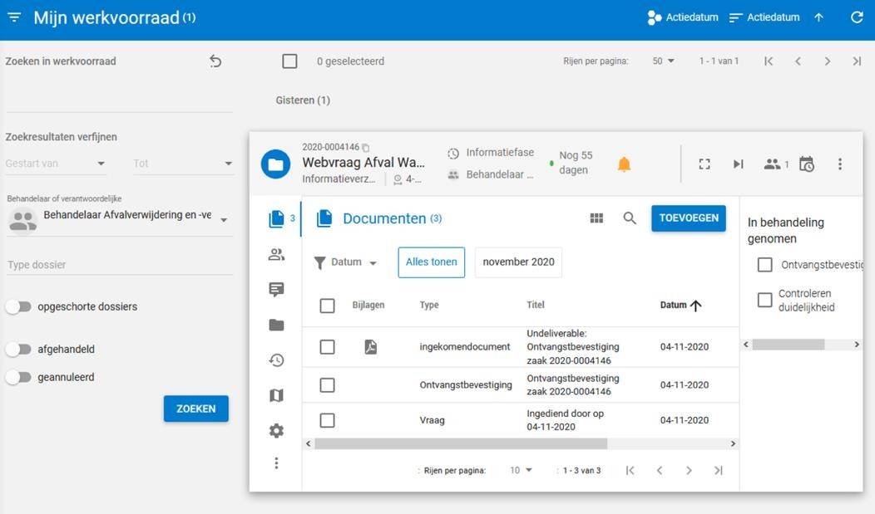

- De zaak opent zich. Klik op om de zaak te vergroten. De zaak opent zich nu in een volledig scherm. Dit werkt wat makkelijker.
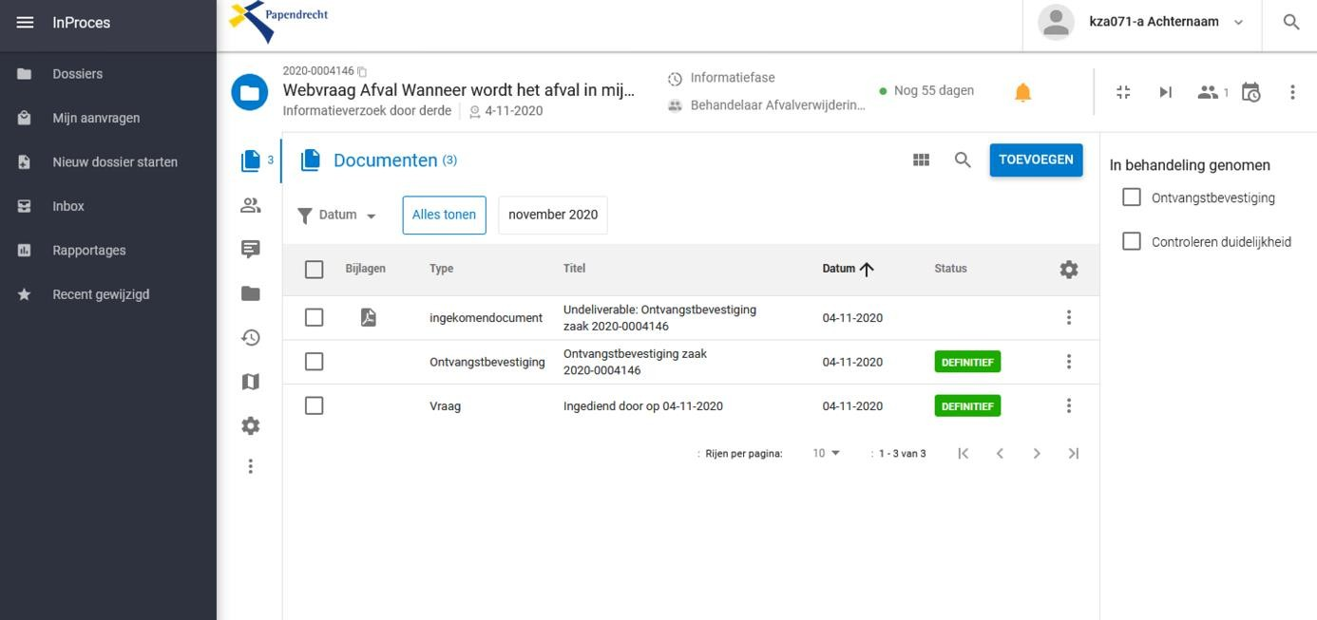

- Klik op om naar het ‘Toewijzen’ te gaan.
- Vul de naam in van de collega die de vraag gaat behandelen. In deze instructie is dit KZA071-a. Hier vul je je
eigen naam in. Collega’s kunnen dan zien dat jij deze zaak oppakt. De rol ‘Behandelaar KCC’ laat je staan.

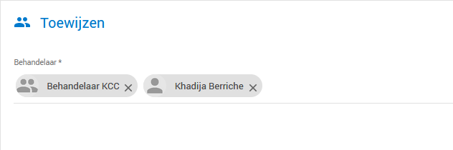

- Klik vervolgens op Toewijzen. De zaak is nu toegewezen aan jouzelf.
Lukt het niet om de webvraag dezelfde dag af te handelen, dan haal je de zaak van je naam af. Dit doe je door op het kruisje naast je naam te klikken en vervolgens 'Toewijzen'. Zo sla je de wijziging op. Let op dat je Behandelaar KCC' wel altijd laat staan. Dan kan iemand anders altijd nog de zaak oppakken als jij afwezig bent

Webvraag behandelen

- Ga naar je eigen werkvoorraad, dit doe je door links onder “Mijn werkvoorraad” bij “Behandelaar of
verantwoordelijke”, op jouw eigen naam (in onderstaand voorbeeld is dit ‘kza071-a’) te klikken. Nu krijg je de zaken te zien die je aan jezelf hebt toegewezen. Je kan ook na elke webvraag waar je aan gewerkt hebt verversen via zoeken.
- Open de zaak door op de balk te klikken. De zaak opent zich. Klik op om de zaak in volledige weergave te openen.
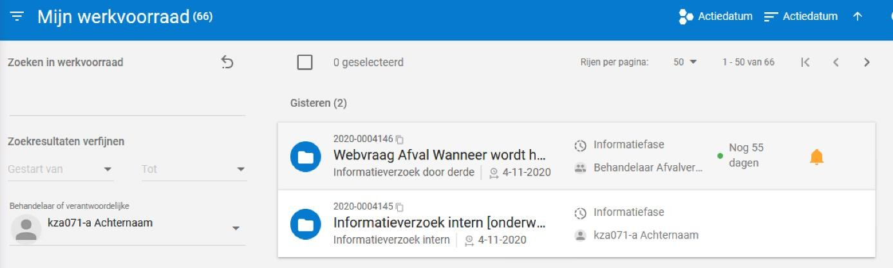

- Je ziet nu een lijst van de documenten in de zaak voor je. Je kunt de vraag van de inwoner vinden in het document 'vraag'. Klik op het document op de vraag te openen.

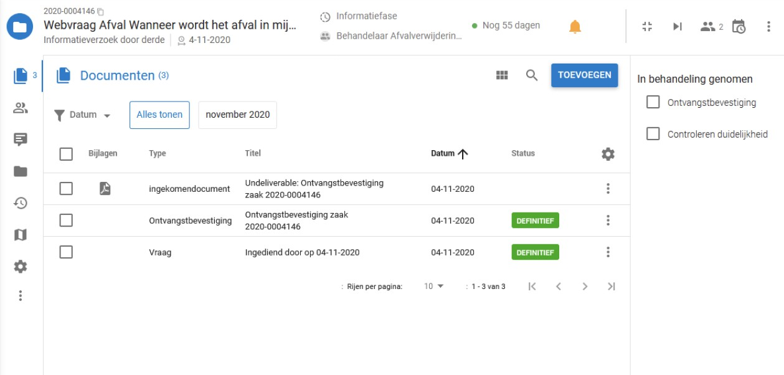

A. Beantwoord de vraag

Een webvraag kan op meerdere manieren worden beantwoord. De contactgegevens van de klant zijn terug te lezen in de vraag of onder het tabblad 'Betrokkenen' (de poppetjes in de linkerbalk).

Kadaster / Key2Burgerzaken
Let op: Geen gegevens verstrekken i.v.m. de Wet op de Privacy!

Stappen vermelden
Zet in de memo wat je hebt gedaan aan de zaak, wie je hebt gesproken, en waarom je vervolgens bepaalde acties hebt uitgezet, welke afspraak je hebt gemaakt met bijv. een vakcollega of teamleider. Besef je dat voor iedereen die na jou de zaak opent, helder moet zijn wat er speelt
- Vraag beantwoorden via de mail. Dit doe je door een mail naar de inwoner aan te maken via de blauwe knop
‘Toevoegen’.
- Zorg, dat het antwoord volledig is, in B1 geschreven en met een Tip Excellente Dienstverlening (bijv. de rustigste tijden om een document op te halen in het Stadskantoor)

Samenvatting check
  - Voldoende kopjes en witregels?
  - Opsomming nodig?
  - Geen lange zinnen?
  - Geen ‘worden’, ‘zijn’, ‘zullen’, ‘kunnen’ en ‘willen’
  - Begrip getoond?
  - Extra service geleverd?
  - Nogmaals: geen persoonsgegevens delen i.v.m. de Wet op de Privacy

Handige links om te kijken of iets B1 is

http://www.ishetb1.nl/search

https://synoniemen.net/

Webvragen zelf beantwoorden
- De norm is 80% direct beantwoorden door ons eigen team
- Geef zoveel mogelijk zelf antwoord op de webvraag, indien mogelijk

Voordat je het antwoord gaat versturen, kopieer je het e-mailadres van de ontvanger vanuit de vraag en gaat weer terug naar onderstaand scherm.

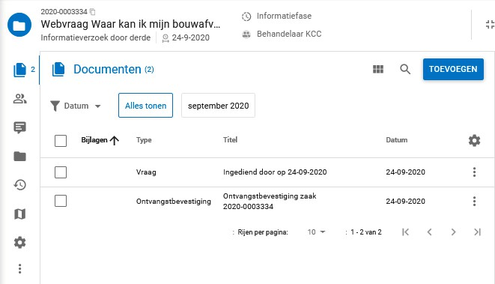
Hier kun je in de zoekbalk zoeken op ‘e-mail’. Klik deze aan.
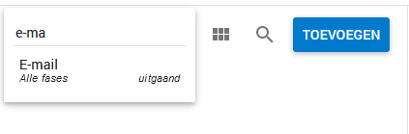
Het scherm om de mail te schrijven opent zich nu. De adresgegevens van de inwoner zijn nog niet ingevuld bij "Aan". Hier plak je het e-mailadres die je vanuit de vraag hebt gekopieerd. Let op: Haal bij “Onderwerp” de titel van de zaak weg en laat alleen het zaaknummer staan!

Pas de ondertekening aan:

Ondertekening DD gemeenten
Met vriendelijke groet,
Medewerker Dienstverlening Drechtsteden

Ondertekening Zwijndrecht:
Met vriendelijke groet,
Team Klantcontact gemeente Zwijndrecht

Niet je eigen naam, haal je naam weg, het systeem plaatst automatisch je eigen naam!

Je kunt nu in het veld 'Inhoud' het bericht samenstellen en met het pijltje versturen naar de inwoner.

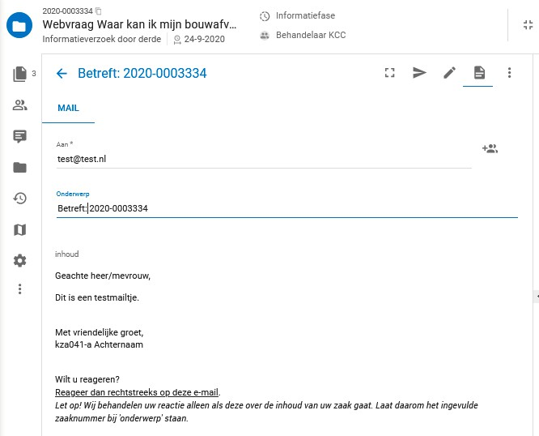
Na het versturen wordt de mail als PDF toegevoegd aan de zaak. Deze kun je dan terugvinden in het dossier (de
twee ‘papiertjes’ in de linkerkolom, zie bovenstaand voorbeeld).

- Vraag fysiek/telefonisch beantwoorden. Als je met de inwoner/organisatie belt of fysiek contact hebt, zet je een korte toelichting van het gesprek in een memo in de zaak, met de besproken punten.
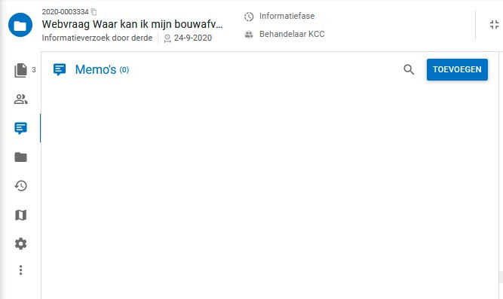
Dit doe je via het tekstwolkje in de linkerkolom. Om een memo toe te voegen klik je op “toevoegen”. Je vult dan
het memo in en slaat deze op met het blauwe vinkje.
Als je de vraag zelf kunt beantwoorden, geef je het antwoord aan de inwoner per telefoon of mail via optie 1 of 2 hierboven. Lukt het niet om de vraag zelf te beantwoorden en moet de zaak door naar de vakafdeling? Ga dan verder met de volgende stap in deze instructie. Lukt het wel? Handel dan de zaak af.

Signalen
Als er een signaal op de zaak komt (driehoek, belletje of zandloper), vergeet dan niet dit signaal eraf te halen, als je de zaak verder hebt afgewikkeld. Deze verdwijnt niet automatisch.

Opschorten van de zaak
Uitsluitend als je van de klant/burger aanvullende documenten en/of informatie hebt opgevraagd, dat je dus wachtende bent op de vragensteller: vijf werkdagen.


Zaak afhandelen

- Wanneer je de vraag beantwoord hebt, sluit je de zaak af.
- Klik op om naar de volgende fase te gaan. Klik daarna op de blauwe knop Je komt nu in de Afrondingsfase.
- Klik nogmaals op . Je kunt nu het dossier afhandelen door een resultaat te kiezen. Kies voor een vraag die je
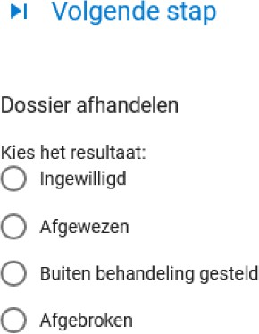
hebt beantwoord de keuze “Ingewilligd”. Alleen wanneer een vraag dubbel in het systeem staat kies je “Afgebroken”. Klik op het resultaat en op volgende stap. Voordat voor optie afgebroken hebt gekozen, moet je wel in een memo in de zaak vermelden waarom je deze afbreekt. Noteer in de memo het zaaknummer van de webvraag die je wel in behandeling neemt.

- De zaak is nu afgehandeld op jouw naam en verdwijnt uit jouw werkvoorraad. Ververs je werkvoorraad middels het ronddraaiend pijltje, dan is de zaak weg uit de werkvoorraad. Om een zaak te heropenen gebruik je ook de ronddraaiende pijl. LET OP! Als je een zaak van een collega overneemt, haal je de naam van deze collega weg en voeg je je eigen naam toe voordat je de zaak afhandelt.
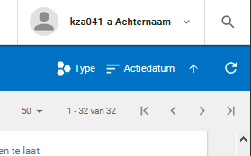

Zaak doorverwijzen naar een collega

- Indien je de vraag van de inwoner niet kunt beantwoorden, zet je de webvraag door naar de tweede lijn. Zoek via SID of de telefoongids. Bel de vakcollega eerst, zodat je zeker weet dat hij of zij de vraag in behandeling kan nemen c.q. kan beantwoorden
- Mail de vraag naar de vakspecialist. Dit doe je op precies dezelfde wijze (via de knop 'Toevoegen') als wanneer je de vraag beantwoord aan de vraagsteller.
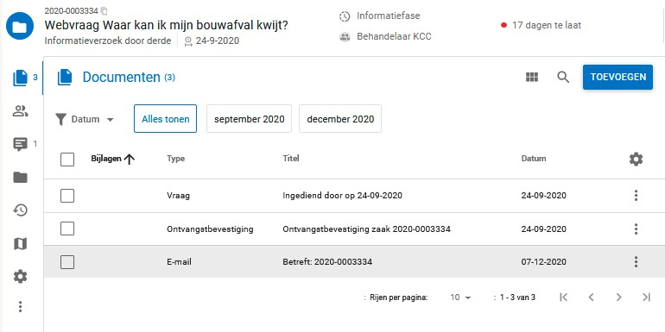

- Via de knop 'Bijlage toevoegen' selecteer je 'Selecteren uit dossier' en vink je de vraag aan. Zo kan de collega ook de vraag en contactgegevens van de vraagsteller meteen zien.
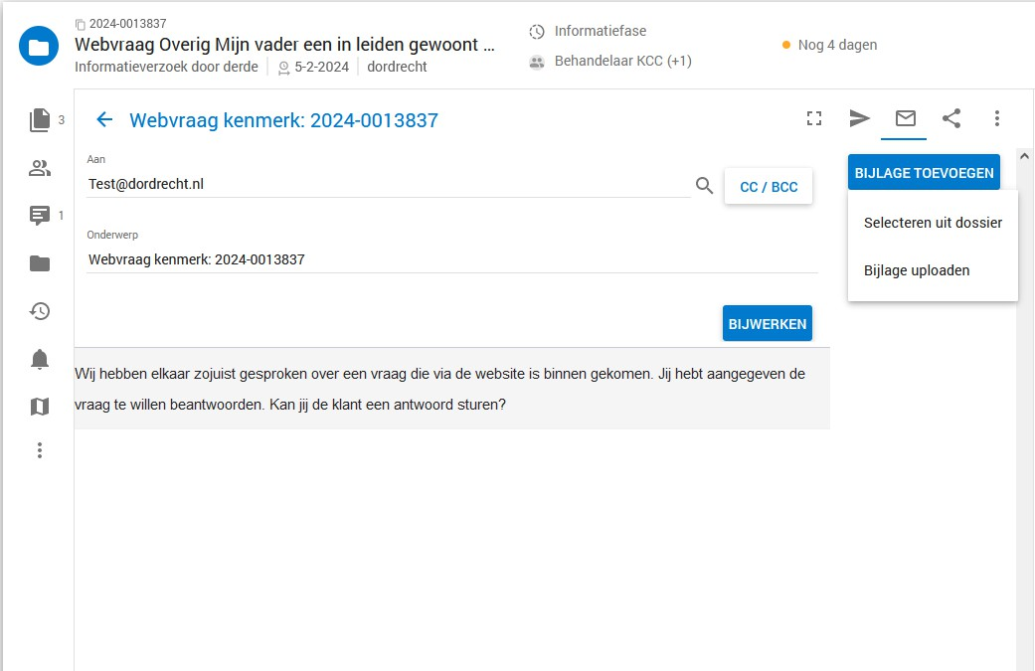

- Je komt dan in het scherm waarin je het bericht voor de collega typt. Vul het mailadres van de collega in bij 'Aan' en vul de volgende tekst in bij 'Typ iets':
  - 'Zoals zojuist besproken plaats ik deze zaak op jouw naam, dank alvast!' (eigen tekst is hier prima, je eigen naam eronder ook, dit is een bericht aan een collega)
  - Er is een webvraag binnengekomen over ***. Kan jij de klant een antwoord sturen? Mocht jij de vraag niet kunnen beantwoorden, en je weet welke collega wél, wil je de zaak dan op zijn/haar naam zetten? Weet je niet wie de vraag kan beantwoorden, zet de zaak terug op 'behandelaar KCC', niet op naam. Alvast bedankt!

Klik dan op het pijltje rechtsbovenin om de e-mail te versturen.
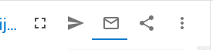

- Dan zet je de zaak op de goede persoon, dit doe je door dezelfde stappen als bij stap 1 ‘toewijzen’ te volgen, maar dan zet je deze vraag op naam of op rol van de collega die de vraag wel kan beantwoorden. Het uitgangspunt is om deze op naam te zetten. Je kiest in dit geval de juiste persoon vanuit de telefoongids, en vult deze persoon in
bij de poppetjes rechts bovenin .
Let op: Verwijder in dit geval “Behandelaar KCC” uit de zaak. Dan verdwijnt deze uit de werkvoorraad van
W&T.

  - Zaak doorverwijzen naar behandelrol

    - Een vraag kan je eventueel ook rechtstreeks doorzetten naar een andere behandelrol. Dit kan alleen voor vragen die bestemd zijn voor de gemeentewinkels en naar de afdelingen die rechtstreeks webvragen behandelen.
    - Hierbij een lijst met behandelrollen waar van gebruik kan worden gemaakt:
      - Behandelaar Adresonderzoek - vragen over adresonderzoeken
      - Midoffice Omgevingswet en APV (bhandelaar) – vragen over APV en WABO
      - Behandelaar BRP – voor vragen over emigratie, foutieve registratie BRP
      - Behandelaar Burgerlijke stand –geboorte, overlijden, naamswijziging, etc.
      - Behandelaar Documentenafgifte – voor vragen over paspoorten, rijbewijzen, vog's, huisbezoeken
      - Behandelaar Naturalisatie - vragen over Naturalisatie of verzoek tot een afspraak voor Naturalisatie
      - Behandelaar Trouwen – vragen over huwelijk, trouwlocaties, etc
      - Behandelaar Verkeer en vervoer – vragen over verkeer en parkeer situaties. (BV over parkeeroverlast of tekort aan parkeerplaatsen
      - Behandelaar Verkiezingen - vragen over verkiezingen
      - Behandelaar Voorrang Wonen – LET OP! Deze zet je altijd uit in de omgeving van Dordrecht. Als de vraag binnen komt in een andere gemeente, maak je een nieuwe TBN aan met de vraag in Dordrecht.
      - Grondzaken (Behandelaar) – vragen over aankoop grond of snippergroen.(ALLEEN IN DORDRECHT)
      - Handhaving, Markten en Brugbediening (Behandelaar) - vragen over parkeerboetes (let op! geen bezwaar)
      - Parkeren (Behandelaar) – vragen over parkeervergunningen, autoluw gebied en knipontheffingen
      - Verantwoordelijke Ruimtelijke Ordening - vragen die betrekking hebben op ruimtelijke ontwikkeling (geen fixi-meldingen).
      - Verantwoordelijke Sociaal team - vragen over maatschappelijke ontwikkeling en alles wat valt onder sociaal domein.
      - Verantwoordelijke Bestuursondersteuning - vragen met betrekking tot bestuur(lijke) uitnodigingen/afspraken.
      - Toegevoegd op 21-08-2023: Behandelaar Beheer Openbare Ruimte: Vragen met of over wensen voor aanpassingen in de openbare ruimte.

    - Als je de zaak toewijst aan een behandelrol vermeld dan het volgende in de memo: Er is een webvraag
binnengekomen over ***. Daarom heb ik de zaak overgezet op behandelaar Is de gekozen behandelrol niet
juist? Zet de zaak terug op 'behandelaar KCC', niet op naam. Alvast bedankt!

- Zet vervolgens de zaak op de behandelrol dit doe je door dezelfde stappen als bij stap 1 ‘toewijzen’ te volgen, en

selecteer daarin de juiste afdeling. Vul deze in bij: .
Let op: Verwijder in dit geval wel “Behandelaar KCC” uit de zaak. Dan verdwijnt deze uit de werkvoorraad van
W&T.

Handig om te weten

- Als je in de lijst aan de rechterkant een teken ziet, bijvoorbeeld een rood driehoekje, zandloper of bel. Ga dan met je cursor op het teken staan. Je ziet dan wat er aan de hand is. De bel betekent dat er een bericht is toegevoegd aan de zaak.
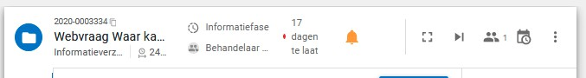
- Vergeet niet dit signaal eraf te halen als je de zaak verder af hebt gehandeld, deze gaat niet automatisch
weg. Dit doe je door op de drie puntjes rechts in de bovenste balk te klikken, en dan op ‘signaal verwijderen’.
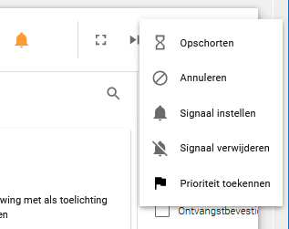

- Je kunt via de ‘tijdlijn’ van de zaak inzien wat er tot nu toe met een zaak is gebeurd. Deze vind je in de
linkerbalk bij het klokje.
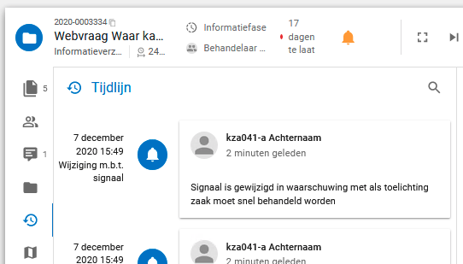

- Krijg je een reactie op een afgesloten zaak? Heropen deze dan door het ronddraaiende pijltje rechts bovenin, nadat je de zaak hebt opgezocht.
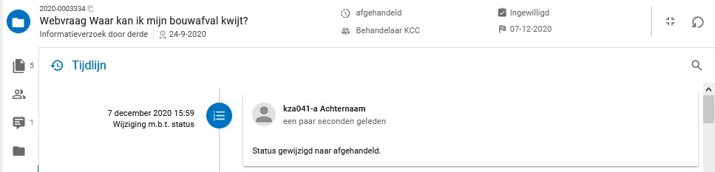

Vragen over Gemeentebelastingen

Webvragen voor de afdeling Gemeentebelastingen die wij niet zelf kunnen beantwoorden sturen wij door aan Gemeentebelastingen. Bij vragen die je zo kunt kopiëren naar het Medewerkersportaal (dus geen bijlage), maak je de gebruikelijke terugbelnotitie voor Gemeentebelastingen in het Medewerkersportaal. Je handelt de webvraag af met het antwoord dat de vraag is doorgestuurd aan de afdeling gemeentebelastingen.

Voor webvragen die je niet zelf kunt beantwoorden maar waar ook een bijlage bij zit, pas je de volgende werkwijze toe:
- Je stuurt de vraag via de zaak (met bijlage) naar het volgende mailadres: heffingen-gbd@drechtsteden.nl.
- In het e-mailbericht vermeld je het subjectnummer, aanslagnummer (indien relevant) en contactgegevens van de vraagsteller. De contactgegevens kopieer je vanuit de zaak.
- Door naar heffingen-gbd@drechtsteden.nl. te mailen wordt het mailbericht (met bijlage) automatisch opgenomen in het Medewerkersportaal (op een andere plek als de INBOX!).
- Een medewerker van de GBD zal de vraag behandelen en waar nodig contact opnemen met degene die de vraag heeft gesteld (de burger/vraagsteller).
- Je sluit de zaak met het antwoord aan de vraagsteller dat je de vraag hebt doorgestuurd naar de afdeling Gemeentebelastingen.

!!BELANGRIJK!! Het mailadres email2post_gbd@bakerware.nl is voor intern gebruik en mag niet gedeeld worden met mensen buiten de organisatie.

Zaken doorsturen of terugsturen naar DIV

Soms is het nodig om een zaak terug te sturen of door te sturen aan DIV omdat de zaak verkeerd is uitgezet bij ons. Wij beantwoorden alleen de vragen die via de website gesteld worden. Vragen die binnen komen via post of het algemene e- mailadres van de gemeente moeten door DIV rechtsreeks uitgezet worden bij de juiste afdeling.

Een vraag die je terug moet sturen aan DIV:
- Je stuurt de vraag met eventuele bijlage via de zaak (e-mail uitgaand) aan div@drechtsteden.nl
- Vermeld in de e-mail om welke gemeente het gaat
- Vraag in de e-mail aan DIV om de behandeling over te nemen en de vraag van Behandelaar KCC te verwijderen.
- Sluit de zaak niet af, maar laat deze staan tot DIV de behandeling heeft overgenomen.

Standaardantwoorden

Als men op zoek is naar familieleden of kennissen, dan kan dit niet langs de gemeente. Hiervoor kunnen zij bijvoorbeeld contact opnemen met FIOM.

Geachte <heer/mevrouw> <………>,

U heeft op <………> een vraag gesteld aan de gemeente <…….>. U komt graag in contact met een <familielid/kennis>. In deze e-mail leest u mijn antwoord.

In verband met de AVG mag de gemeente geen informatie geven over haar inwoners.
Via Fiom zijn er verschillende manieren om op zoek te gaan naar een <familielid/kennis>. Meer informatie hierover vindt u via onderstaande link:

https://fiom.nl/zoeken-familie/hoe-kan-ik-zoeken-familie Met vriendelijke groet,
Medewerker Dienstverlening Drechtsteden

Let op: de diverse bedrijfsonderdelen binnen de gemeenten beantwoorden zelf Covid-19 gerelateerde vragen, zij kunnen een beroep doen op de Ambtenaar Rampenbestrijding (ARB) binnen hun gemeente, wij sturen vragen niet door naar de ARB.
Acquisitie

Geachte <heer/mevrouw> <………>,

Op <………> heeft u ons informatie over uw <product/dienst> toegestuurd. Wij nemen mails met commerciële doeleinden niet in behandeling.

Hartelijk dank voor uw tijd en moeite. Met vriendelijke groet,
Medewerker Dienstverlening Drechtsteden

Afstudeeropdracht (of iets soortgelijks) in de vorm van een vragenlijst invullen
Geachte <heer/mevrouw> <………>,

U heeft op <………> een vraag gesteld aan de gemeente <…….>. Uw vraag gaat over het invullen van een vragenlijst voor uw
<…afstudeeropdracht/…..>. In deze e-mail leest u mijn antwoord.

Uw vraag heb ik doorgestuurd naar de afdeling <……> (of naar de persoon die hierover gaat, noem alleen de naam van de collega als de collega dat wil)…..

Mijn collega van deze afdeling beslist zelf of hij/zij meewerkt aan uw proef/afstudeeropdracht/onderzoek. Bij interesse neemt hij/zij contact met u op.

Ik wens u succes met uw afstudeeropdracht. Met vriendelijke groet,
Medewerker Dienstverlening Drechtsteden

Afstudeeropdracht in vorm van stage

Geachte <heer/mevrouw> <………>,

Op <….> heeft u een vraag gesteld aan de gemeente <…….>. U vraagt om een stageplek voor uw
<opleiding/afstudeeronderzoek/scriptie>. In deze e-mail leest u mijn antwoord.

Dank voor u interesse in onze organisatie. Ons actuele aanbod voor stageplaatsen vindt u terug op de website www.werkenbijdrechtsteden.nl. Daar kunt u zich ook aanmelden voor het Vacature alert. Al het contact over de stageplaatsen loopt via personeelszaken. Zij zetten de aanvragen uit naar de verschillende afdelingen.

U mag ook altijd een open sollicitatie sturen. Dit doet u door een e-mail te sturen naar werving@drechtsteden.nl.

De documenten en uw persoonlijke gegevens die u met deze e-mail heeft meegestuurd, nemen wij niet in behandeling. Ik wens u succes met uw stage/afstudeeropdracht.
Met vriendelijke groet,

Medewerker Dienstverlening Drechtsteden

Verzameling (pennen, winkelwagenmuntjes etc.)

Geachte <heer/mevrouw> <………>,

U heeft op <………> een vraag gesteld aan de gemeente <…….> over uw verzameling. U vraagt om <onderwerp> . In deze e- mail leest u mijn antwoord.

In het verleden heeft de gemeente deze <……> eenmalig besteld. Er zijn geen nieuwe meer besteld.

Ik wens u succes met het aanvullen van uw verzameling. Met vriendelijke groet,
Medewerker Dienstverlening Drechtsteden

Berenklauw
Geachte <heer/mevrouw> <………>,

U heeft op <…..> een vraag gesteld over Berenklauw. U vraagt of de Berenklauw verwijderd kan worden. In deze mail leest u mijn antwoord.

De gemeente Dordrecht kent het probleem van de Berenklauw. Deze plant laat zich lastig verwijderen. Wij mogen geen chemische producten gebruiken. Wat wij wel kunnen doen is regelmatig maaien. De plant gaat hierdoor dood. Dit kan enkele jaren duren.

Tijdens het maaien verspreidt het stof van de Berenklauw zich. Na een regenbui is dit weer voorbij. Loop daarom niet vlak langs maaiers zodat het stof niet op uw huid komt. Let u extra goed op bij huisdieren zoals honden of katten.

Met vriendelijke groet,

Medewerker Dienstverlening Drechtsteden

Mail met vraag die bestemd is voor de collega's van de SDD Sociale Dienst Drechtsteden (05-11-2024)
Geachte heer, mevrouw <…..>

Op <…..> heeft u een vraag gesteld aan de gemeente <gemeentenaam invullen>. Voor deze vraag verwijs ik u graag door.

Vragen over uitkeringen/WMO/ bijzondere bijstand/werk/schulden (gebruik hetgeen wat van toepassing is) vallen onder de Sociale Dienst Drechtsteden. Sociale Dienst Drechtsteden is op werkdagen tussen 8.30 en 12.00 uur en tussen 13.00 en
15.00 uur telefonisch bereikbaar via 078 770 8910.

Via de website www.socialedienstdrechtsteden.nl leest u op welke manieren u nog meer contact kunt opnemen.

Met vriendelijke groet,

Medewerker Dienstverlening Drechtsteden

Waarom is parkeren voor mindervaliden niet gratis in Dordrecht

Geachte <heer/mevrouw> <………>,

Op <….> heeft u een vraag gesteld aan de gemeente <…….>. U vraagt waarom in Dordrecht parkeren voor mindervaliden niet gratis is. In deze e-mail leest u mijn antwoord.

In Dordrecht betalen bezitters van een gehandicaptenparkeerkaart een lager tarief. De algemene mindervaliden parkeerplaatsen zijn zoveel mogelijk geplaatst bij de parkeerautomaten. Om deze mensen tegemoet te komen, kan met een mindervaliden parkeerkaart in Dordrecht op elke parkeerplaats worden geparkeerd tegen een gereduceerd tarief. Dit betekent dat u niet alleen afhankelijk bent van de algemene mindervaliden parkeerplaatsen. Op de parkeerautomaten is een speciale knop. Dit is er juist voor bedoeld dat gehandicapten zich onnodig ver moeten verplaatsen.

Teveel betaald parkeergeld
Let op: geparkeerd via Easypark? Laat de klant zelf contact opnemen via klantenservice@easypark.net
Geachte <heer/mevrouw> <………>,

U heeft op <datum> een vraag gesteld aan de gemeente <…>. Uw vraag gaat over terugvragen van parkeergeld.
Via onze website dient u een verzoek in voor teruggave parkeergeld. Vergeet u niet bewijsstukken toe te voegen van uw betaling.
Via het kopje 'teruggave parkeergeld' vind u de informatie die u nodig heeft. Link:
https://cms.dordrecht.nl/Inwoners/Overzicht_Inwoners/Parkeren_verkeer_en_vervoer/Betaald_parkeren/Parkeergeld_bet alen_via_mobiele_telefoon

Met vriendelijke groet,

Medewerker Dienstverlening Drechtsteden

Bellen naar 14 0<….> nummer lukt niet

Geachte <heer/mevrouw> <………>,
U heeft op <………> een vraag gesteld aan de gemeente <…….>. Uw vraag gaat over bellen naar de gemeente via < 14 0 …..>.
Het lukte u helaas niet om contact te krijgen. In deze e-mail leest u mijn antwoord. Graag geef ik u informatie over mogelijke oorzaken en oplossingen.
Sommige bedrijfscentrales zijn (nog) niet geschikt om te bellen naar een vijf-cijferig telefoonnummer. Ook niet alle aanbieders van mobiele telefoonnetwerken bieden deze mogelijkheid.
Via uw mobiel lukt het vaak wel als u eerst een 0, een #, of een * voor 14 078 plaatst (014 078, of #14 078, of *14 078). De keuze is afhankelijk van uw telefoonaanbieder. Er kan ook een blokkade zijn voor telefoonnummers die niet met het cijfer 0 beginnen. U krijgt dan een ingesprektoon of u hoort helemaal niets.

Werken bovengenoemde tips niet, neem dan contact op met uw eigen provider. Met vriendelijke groet,
Medewerker Dienstverlening Drechtsteden

Geen reactie ontvangen op informatieverzoek?

Geachte <heer/mevrouw> <………>,

U heeft op <…..> een vraag gesteld aan de gemeente <…….>. Op <…….> heeft u hierover een mail ontvangen, omdat ik aanvullende informatie van u nodig heb om uw vraag te beantwoorden. Uw reactie heb ik niet ontvangen. Om die reden sluit ik deze zaak.

Met vriendelijke groet,

Medewerker Dienstverlening Drechtsteden

Verzoek informatie WKPB (overleg altijd met de DV van de dag)
Geachte <heer/mevrouw> <………>,

Op (datum aanvraag invoeren) heeft u informatie opgevraagd over <….adres….>. U vraagt onder andere informatie uit het
register Wet kenbaarheid publiekrechtelijke beperkingen onroerende zaken (WKPB).

Meer vragen
U stelt in uw verzoek vragen die niet onder de WKPB vallen. Beantwoording van deze vragen valt dus ook niet onder het tarief dat u betaalt voor WKPB inlichtingen.

Doorverwijzen
U bent de enige klant die al deze vragen per adres stelt. Verder worden wij nooit met een dergelijk uitgebreid verzoek benaderd. Het is niet mogelijk om voor u een uitzonderingspositie te reserveren en alle antwoorden binnen onze organisatie kosteloos voor u te verzamelen. Vandaar dat ik u helaas voor de overige vragen moet doorverwijzen.
Aanschrijvingen: Omgevingsdienst Zuid-Holland Zuid, 078 770 85 85
Onteigening of Sloop: Sector Beheer en Onderhoud Gebouwen, 078 770 49 03 Bestemming: www.ruimtelijkeplannen.nl
Aantal woningen: Bouwarchief via www.dordrecht.nl Kopie plattegrond: Bouwarchief via www.dordrecht.nl
Subsidie: Sector Maatschappelijke Ontwikkeling, 078 770 47 74
Funderingsproblemen: Mevrouw B. Veen, 078 770 49 03

OZBE: Online op te vragen via de volgende link
https://cms.dordrecht.nl/Inwoners/Overzicht_Inwoners/Belastingen/Aanslag_gemeentelijke_ belastingen_WOZ

De Omgevingsdienst Zuid-Holland Zuid kan u meer bodeminformatie geven over onder andere:
- uitgevoerde bodemonderzoeken
- of er tanks in de grond zitten of hebben gezeten
- bodembedreigende bedrijfsactiviteiten van nu of vroeger
- gedempte watergangen

Kosten
Informatie over de kosten leest u hier: https://cms.dordrecht.nl/Inwoners/Overzicht_Inwoners/Wonen/Publiekrechtelijke_beperkingen

Deze zaak sluit ik.

Met vriendelijke groet,

Medewerker Dienstverlening Drechtsteden

Initiatief binnen gemeente Dordrecht van inwoner/ondernemer/anders

Geachte <heer/mevrouw> <………>,

U heeft op <………> een vraag gesteld aan de gemeente <…….>. Uw vraag gaat over In deze e-mail
leest u mijn antwoord.

Uw idee (kan ook iets anders zijn, pas dit aan a.u.b.) heb ik doorgestuurd naar het initiatieventeam binnen gemeente Dordrecht. Dit team zoekt uit wie u informatie en/of hulp kan geven.

Via deze link leest u alvast meer: https://cms.dordrecht.nl/Onze_stad/Overzicht_Onze_stad/Initiatieven/Soorten_initiatieven/Stadswens
Als laatste wens ik u veel succes.

Met vriendelijke groet,

Medewerker Dienstverlening Drechtsteden

Extra geboorteschaapje aanschaffen

Geachte heer, mevrouw,

U heeft op <………> een vraag gesteld aan de gemeente <…….>. Uw vraag gaat over In deze e-mail
leest u mijn antwoord.

Goed om te lezen dat het geboorteschaapje goed in de smaak valt. Het geboorteschaapje is in 3 kleuren te koop via InDordrecht. Via de link van de website onderaan deze mail, plaatst u een bestelling.

https://indordrecht.nl/product/lamb-leo-tuttle/

Met vriendelijke groet,

Medewerker Dienstverlening Drechtsteden

